

气体的压强与温度的关系



**新课导入**

采用密封式罐装、使用助推剂喷雾的杀虫药水，说明书上写明“本品切勿放置在温度高于50℃的地方”。因此，即使把用完了的药水罐随手搁在暖气片上，也是不允许的。这是什么道理？

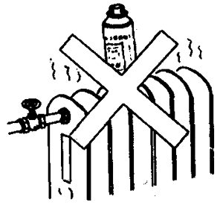

虽然药水罐内的药水已经用完，但仍然有残留的气体，当温度升高时由于是密闭容器，容易发生爆炸，造成伤害事故。



**知识点讲解**



知识点一：气体压强和温度的关系的计算

一、气体压强和温度的关系的计算

1、查理定律

一定质量的气体在体积不变时，它的压强与热力学温度成正比，即

推论：

2、热力学温标和查理定律

一定质量的气体，在体积不变的情况下，温度每升高（或降低）1℃，增加或减小的压强等于它在0℃的压强的，这就是查理定律。公式为

其中*Pt*为*t*℃气体的压强，*P*0为0℃时气体的压强

3、实验

实验目的：探究一定质量的气体，在体积不变时，气体的压强与温度的关系

实验器材：DIS数据采集器、温度传感器、压强传感器、试管、热敏元件和计算机

实验步骤：（1）将温度传感器和压强传感器接到数据采集器的两个输入口。开启电源，点击实验条目中的“体积不变时，一定质量的气体压强与温度的关系”，软件界面如下图中左所示

（2）由下图中右图所示，与压强传感器相连的试管内装有密闭的空气和温度传感器的热敏原件。将试管放在大烧杯的凉水中，逐次加入热水并搅拌，点击“记录数据”可得到试管内空气不同的压强和温度值

（3）点击“数据计算”，表格上显示压强*P*和热力学温度*T*的值，启动“图像分析”功能，在显示屏上可观察到*P*－*T*图像

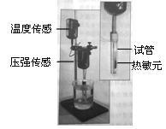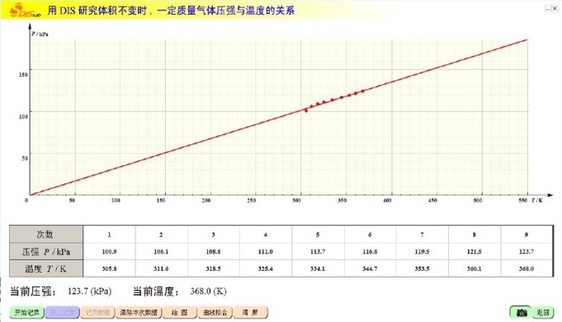

【例1】一定质量的气体保持体积不变，在_______℃时，它的压强将为在0℃时压强的*n*倍。在______℃时，它的压强将为在0℃时压强的倍

【难度】★★

【答案】273（*n*－1）；

【例2】某一定质量的气体在体积不变的情况下，将气体加热，若使温度升高，气体的压强变为原来的2倍，由此可知气体的初温是_______K，末温是_______K

【难度】★★

【答案】273K；546K

【解析】利用

【例3】两端封闭且粗细均匀竖直放置的玻璃管内，有一段水银柱将管内空气分为*a*、*b*两部分，且*La>Lb*，原来玻璃管在27ºC的室温中竖直放置，现将它竖直全部插入冰水混合物中，过一段时间达到新的平衡，两部分气体同时降低相同的温度，则水银柱将怎样移动？

【难度】★★★

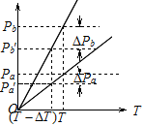【答案】水银柱向下移动

【解析】（1）解法一：在等容情况下，由查理定律对*a*气体进行研究：，对*b*气体进行研究：，因为*Ta*＝*Tb*、、*Pa<Pb*，所以可以得到，水银柱向下移动

（2）解法二：一定质量理想气体等容变化的*P*－*T*图线是通过原点的一条直线，*a、b*两部分气体的等容线如图所示，在初状态时，当降低相同的温度后，从图线上能直观地看出，因此水银柱向下移动。

【思考】如果使两边气体升高相同的问题，其他条件不变，水银柱如何移动？

【例4】密闭容器中有0℃的气体，压强为1.0×105Pa。给密闭容器加热，当温度为136.5℃时，容器中气体的压强为多大？

【难度】★★★

【答案】

【解析】气体密封在容器中，当气体的状态发生变化时，它的质量和体积是一定的，所以遵循查理定律。

状态一：，*T*1＝273K

状态二：*P*2＝?，*T*2＝273＋136.5K＝409.5K

根据查理定律：

推出：



**课堂练习**

1、封闭在固定容器内的一定质量理想气体，温度是27℃时，压强为*P*，以下说法中正确的是 （ ）

A．当温度上升到54℃时，压强增为2*p*

B．温度每升高或降低1℃时，压强变化

C．温度每升高或降低1℃时，压强变化

D．上述说法都不对

【难度】★

【答案】C

2、一定质量的封闭气体，如果保持体积不变，

（1）当温度从0℃升高4℃时，它增加的压强是它在0℃时压强的_______倍。

（2）如果保持体积不变，温度从4℃升高到95℃时，它增加的压强是它在0℃时压强的_______倍，是它在4℃时压强的______倍

【难度】★★

【答案】；；

【解析】（1）得

（2），所以得到

3、一定质量的气体，体积不变在0℃时的压强为2.73×104Pa，则温度每变化1℃，气体的压强变化多大？如果气体的压强变为2.73×105Pa，则此时气体的温度为多少摄氏度。

【难度】

【答案】100Pa；2457℃

【解析】由得



由得



即*t*2＝2457℃

4、一定质量的气体，保持体积不变，为使它的压强变为原来的*n*倍，则温度由原来的*t*℃变为多少摄氏度？

【难度】★★

【答案】[*nt*＋273（*n*－1）] ℃

【解析】状态一：*P*1＝*P*，*T*1＝273＋*t*；状态二：*P*2＝*nP*，*T*2＝?

一定质量气体的等容变化，应遵循查理定律



所以*t*2＝*T*2－273＝[*nt*＋273（*n*－1）]℃

5、当大气压强*P*0＝1.013×105Pa时，把热水瓶中的热水倒掉后随手将瓶塞盖上，如果这时热水瓶内的温度为90℃。过了一段时间，由于散热，瓶内温度降为15℃。若瓶塞是不漏气的，瓶塞的直径为3.6cm，则至少需要多大的力才能把瓶塞拔出？

【难度】★★★

【答案】21.27N

【解析】当热水平的瓶塞盖上后，就把里面的气体密封了，这时瓶里气体的质量和体积就保持不变了。当温度降低时，气体的压强就减小。

降温前，，*T*1＝（273＋90）K＝363K。

降温后，*T*2＝（273＋15）K＝288K，压强为*P*2。

根据查理定律得，得，代入数据得

得

得



知识点二：气体压强和温度的关系的图像

一、等容线

1、在*P*－*T*图中的等容图线是过原点的倾斜直线。

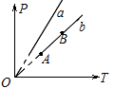（1）在等容过程中，气体的压强与热力学温标呈线性关系

（2）*VA＝VB*

（3）*Va*<*Vb*

（4）0K达不到

2、*P*－*t*图中的等容图像是倾斜直线

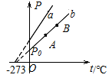（1）在等容过程中，气体的压强与摄氏温标呈线性关系

（2）与横坐标轴的交点都为－273℃

（3）与纵坐标轴的交点为0℃该气体的压强

（4）*VA＝VB*

（5）*Va*<*Vb*

（6）－273℃达不到

【例1】如下图所示，表示一定质量气体的等容变化的是 （ ）

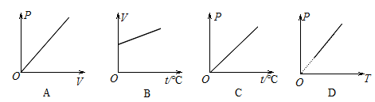

【难度】★

【答案】D

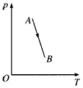【例2】一定质量的理想气体由状态A经过如图所示过程变到状态B，在此过程中气体的密度 （ ）

A．一直变小 B．一直变大

C．先变小后变大 D．先变大后变小

【难度】★

【答案】A

【例3】如图所示是一定质量气体的实验图线，下列说法中正确的是 （ ）

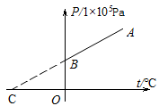A．图线*AB*的斜率表示，*P*0为大气压强

B．图线*AB*跟纵轴的交点*B*表示0℃时的压强

C．*AB*延长线跟横轴的交点*C*表示－273K

D．绝对温度为0K时压强为*P*0，*P*0为大气压强

【难度】★★

【答案】B

【例4】将质量相同的同种气体*AB*分别密封在体积不同的两容器中，保持两部分气体体积不变，*AB*两部分气体的压强随温度*t*的变化曲线如图所示，则 （ ）（多选）

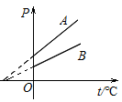A．*A*部分气体的体积比*B*部分小

B．*AB*直线的延长线将相交于*t*轴上的同一点

C．*AB*气体温度改变量相同时，压强改变量相同

D．*AB*气体温度改变量相同时，*A*部分气体压强改变量较大

【难度】★★

【答案】ABD



**课堂练习**

1、如图所示为一定质量的气体在保持体积为*V*1时的等容线和保持体积为*V*2时的等容线Ⅱ，则I和Ⅱ与*t*轴交点的横坐标都是_______℃，且可知体积*V*1_______*V*2（选填“>”、“<”或“＝”）

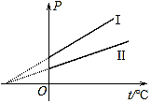【难度】★

【答案】－273℃；<

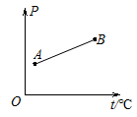2、如图所示，为一定质量空气的*P*－*t*图像，在气体由状态*A*变化到状态*B*过程中，体积变化的情况为 （ ）

A．一定不変 B．一定减小

C．一定增大 D．不能判断怎样变化

【难度】★★

【答案】D

3、如图所示是一定质量的理想气体的三种升温过程，那么，以下四种解释中正确的是 （ ）

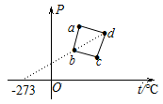A．*a*→*b*的过程气体体积增加

B．*b→d*的过程气体体积增加

C．*c*→d的过程气体体积增加

D．*a→d*的过程气体体积减小

【难度】★★

【答案】A

4、A、B为某一定质量理想气体两侧等容变化中得到的两条等容线，由图可知，在0℃时，气体B的压强是______atm（1atm等于1个标准大气压）

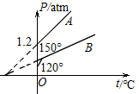

【难度】★★

【答案】0.4atm

5、如图所示的直线*ABC*为一定质量某种气体的等容线，由此可知，图中*A*点的温度为______℃，气体处于*B*状态时的压强为______Pa，在*C*状态时的温度为_____℃

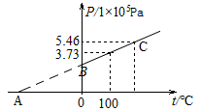【难度】★★

【答案】－273℃；2.73×105；273℃



**课堂总结**

1、查理定律描述的气体的压强和温度是什么关系？请分别用热力学温度和摄氏温度来表达



**回家作业**

1、关于查理定律的理解中，正确的是 （ ）

A．一定质量气体作等容变化时，气体的压强和温度成正比

B．一定质量气体做等容变化时，温度每升高1℃，压强会增加它原来压强的

C．一定质量气体做等容变化时，气体的压强变化量和温度的变化量成正比

D．一定质量气体做等容变化时，气体的压强变化量和热力学温度成正比

【难度】★★

【答案】C

2、对于一定质量的理想气体，在它进行等容变化的过程中，用它来表征它的物理量中一定不会变化的是 （ ）

A．气体的 B．气体的压强*P*

C．气体的温度*T* D．气体的

【难度】★

【答案】D

3、医院的氧气是很多急救病人的急用用品之一。若早晨时的气温为20℃，中午时上升到27℃，而且备用的氧气钢瓶一直没有使用，则在此过程中，正确的说法是 （ ）

A．氧气的压强和密度都变大 B．氧气的密度和压强都不变

C．氧气的密度减小，压强增大 D．氧气的压强增大，密度不变

【难度】★

【答案】D

4、一定质量的理想气体，其体积保持不变。当它压强减为原来的一半时，其温度是由27℃变为（ ） ）

A．27℃ B．327℃ C．－123℃ D．54℃

【难度】★

【答案】C

5、如图所示，直线1、2、3相互平行，直线2是一定质量的气体的一条等容线，则：

（1）直线1和3也是等容线 （2）直线1和3都不是等容线；

（3）直线2的斜率是 （4）直线3的斜率是

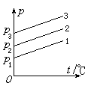（5）直线1的斜率是

以上说法正确的是 （ ）

A．（2）（5） B．（1）（5）

C．（2）（3） D．（1）（3）（4）（5）

【难度】★★

【答案】C

6、夏天给自行车胎打气时不宜打的太足，不然，在阳光直射的马路上骑车时，车胎容易爆裂。这说明，一定质量的气体在_______不变的情况下，它的______随着________的升高而增大。

【难度】★

【答案】体积，压强，温度

7、如图是验证查理定律的DIS实验装置。其基本原理是：对一定质量的理想气体，当体积不变时，压强与热力学温度成_____。所用传感器有________传感器和_________传感器。

若在实验操作使水温度升高的过程中没有做好密封的措施，则可能出现下列图像中的__________

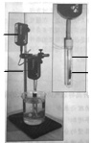

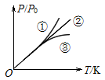【难度】★★

【答案】正比，温度，压强，③

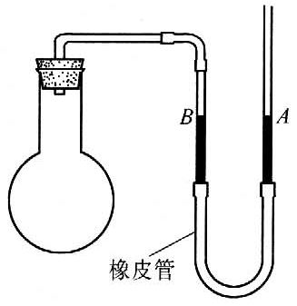8、如图所示，是研究一定质量的气体做等容变化的实验装置，*AB*两管的下端用橡皮管相连。在室温下，*A*管中的水银面比*B*管中的水银面高。现将烧瓶放进盛有热水的容器中，为使*B*管中的水银面保持原来的位置，应将*A*管向_______移动，这时*AB*两管中的水银面高度差将______（选填“增大”、“减小”或“不变”）

【难度】★★★

【答案】上；增大

9、氧气瓶在车间里充气时压强达1.5×107Pa，运输到工地上发现压强降为1.25×107Pa，已知在车间充气时的室温为18.5℃，工地上的气温为－30℃，问氧气瓶在运输途中是否漏气？

【难度】★★★

【答案】不漏气

【解析】以氧气瓶中的氧气作为研究对象，假设气瓶不漏气，则

状态一：*P*1＝1.5×107Pa，*T*1＝（273＋18.5）K＝291.5K

状态二：*P*2＝1.25×107Pa，*T*2＝（273－30）K＝243K

根据查理定律



*P*2值与实际相符，所以氧气瓶不漏气

10、圆柱形气缸倒置在水平粗糙的地面上，汽缸内部封有一定质量的空气，汽缸质量为10kg，缸壁厚度可不计，活塞质量为5kg，其横截面积为50cm2，活塞与缸壁间的摩擦不计。当缸内气体温度为27℃时，活塞刚好与地面相接触，但对地面无压力。现对汽缸传热，使缸内气体温度升高。问：当汽缸对地面无压力时，缸内气体温度是多少度？（已知大气压强P0＝1×105Pa）

【难度】★★★

【答案】*t*2＝127℃

【解析】27℃对应的热力学温度*T*1＝300K，此时活塞对地面无压力

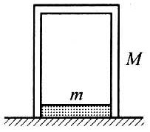对活塞受力分析：*P*1*S*＋*mg*＝*P*0*S*得*P*1＝0.9×105Pa

温度为*T*2时，汽缸对地面无压力，对汽缸：*P*2*S*＝*P*0*S*＋*Mg*得到*P*2＝1.2×105Pa

气体做等容变化，由查理定律得：

由以上可得*T*2＝400K

即*t*2＝127℃

11、在攀登珠穆朗玛峰的过程中，某登山爱好者发现携带的手表表面玻璃发生了爆裂。这种手表是密封的，出厂时给的参数为：27ºC时表内气体压强为1×105Pa；在内外压强差超过6×104Pa时，手表表面玻璃可能爆裂。已知当时手表处的气温为－13ºC，则该手表表面玻璃爆裂时表内气体压强的大小为多少帕？已知外界大气压随高度变化而变化，高度每上升12m，大气压降低133Pa，设海平面处的大气压强为1×105Pa，则该登山运动员手表爆裂时所在处的海拔高度约为多少？

【难度】★★★

【答案】

【解析】表内气体体积不变，根据查理定律，解得，由此可得，此时外界气体压强为

此时山高

12、内部光滑的导热气缸竖直放置，用质量不计、横截面积为2×10－4m2的活塞封闭了一定质量的气体。现在活塞上方缓缓倒上沙子，使封闭气体的体积逐渐变为原来的一半。接着变在活塞上方缓缓倒上沙子边对气缸加热，使活塞位置保持不变，直到气体温度达到177ºC。（外界环境温度为27ºC，大气压强为1×105Pa，*g*＝10m/s2），求

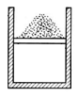（1）加热前倒入多少质量的沙子？

（2）整个过程总共倒入多少质量的沙子？

【难度】★★★

【答案】（1）2kg（2）4kg

【解析】（1）气体做等温变化；；







即*m*1＝2kg

（2）气体做等体积变化；



解得



即*m*1＝4kg